2022年3月 第350回GS 濱田雅子のオンライン服飾講座概要
濱田雅子

今回は、前回に引き続き、「近代アメリカの写真が語る民衆の装い（その２）―1850—1860年代の生活文化を垣間見る―」というテーマでオンライン講座を開催させていただきます。よろしくお願いいたします。
二部構成です。
第一部では、クリミア戦争という歴史的背景、写真技術の発展の歴史を踏まえて、1850年代の写真が語る民衆の装いをコルセットの変化のあり方に焦点を当てて語らせて頂きます。前回はコルセットが女性の身体に及ぼす影響という視点から、議論が白熱し、レポートでも「このような目まぐるしく、仕事に追われる日々を送っていると貴族の女性のようにコルセットを付けてお洒落をした自分の姿を見てみたい」というご意見もいただきました。
「今もエリザベートのダイエットをするための木の機械が保存されていると聞いています。」
このようなご意見もいただきました。ご意見を下さったご本人にもお尋ねし、ネットで調べてみたら、木製の器械の写真が出てきました。左の梯子を登って、木製の鉄棒の
ような器械にぶら下がったのでしょうか？https://make-happylife.com/2020/09/21/sisi-sweets/
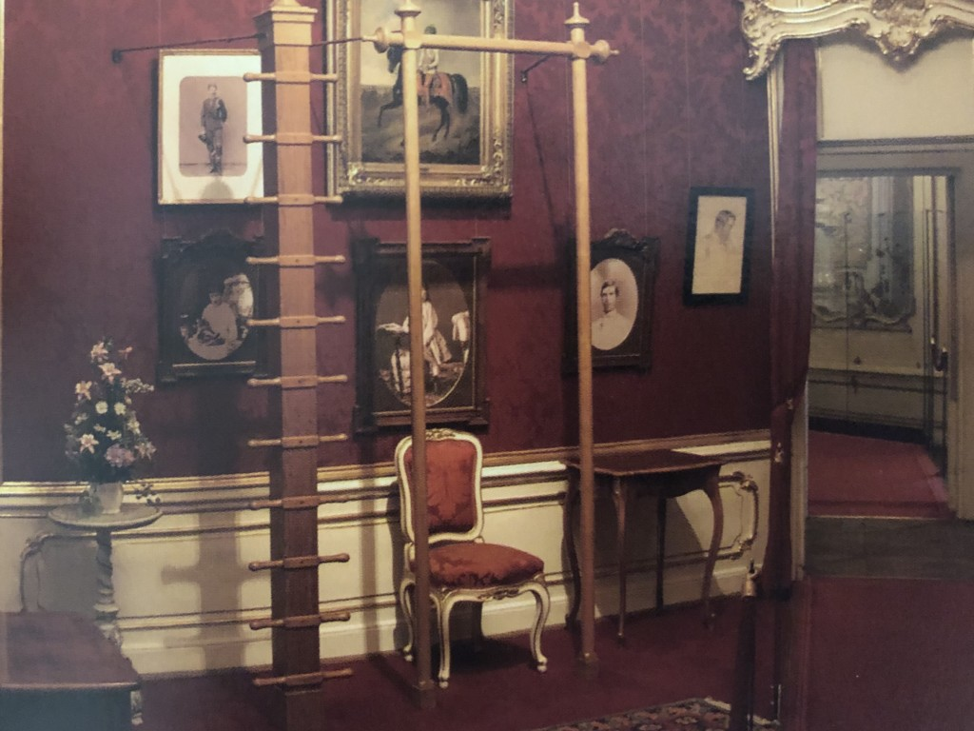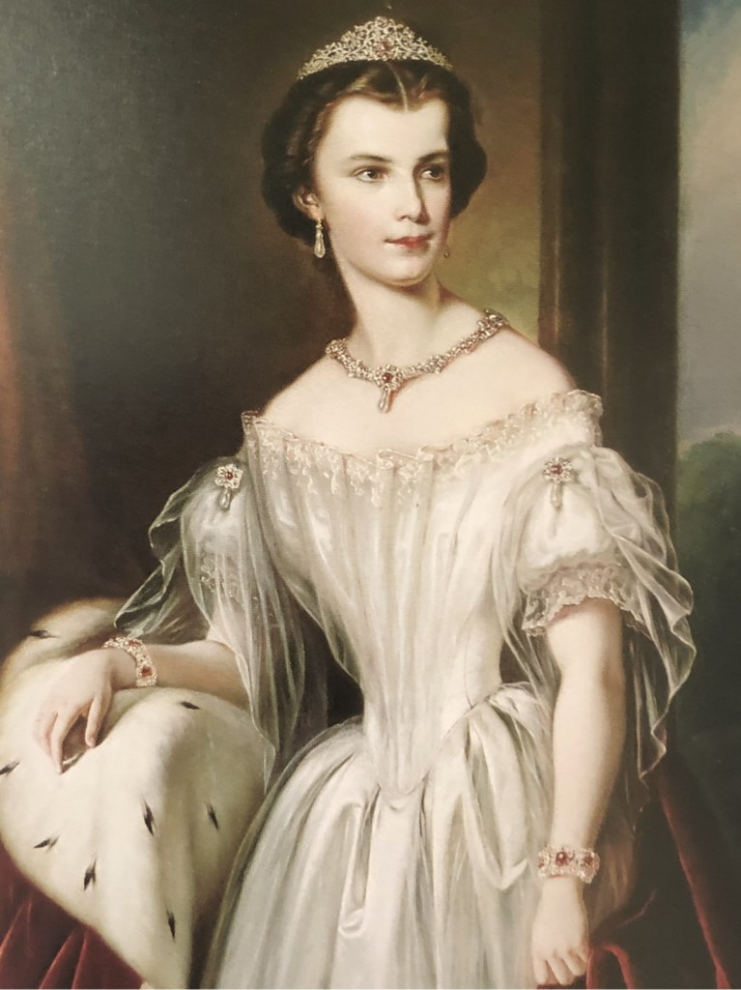

さて、次に1850年代の服飾に関わる時代背景として、アンブロタイプとティンタイプの写真技術の発達について述べましょう。
ダゲレオタイプの写真技術は、庶民が気軽に写真撮影を出来るようなものではなく、非常に高価なものでした。銀板の準備は複雑で面倒なものであるため、より簡便で、安価で使いやすい感光材の開発が行われました。その結果、1851年に、イギリス人のフレデリック・スコット・アーチャーによって、銀板の代わりにガラス板を使う「コロジオン湿板写真」が開発されました。
次に、カルト・ド・ヴィジット、グラス・プレイト・ネガティヴ、キャビット・フォトグラフ、スタジオ・ポートレート、およびステレオスコープ・ヴューの写真技術が1850年代以降に普及します。これらの写真技術について解説させていただきます。
さて、1850年代のアメリカではコルセット装用の実態はどうだったのでしょうか。写真を通じて見て参りましょう。
ちなみに、ジョーン・セヴラさんは、次のように述べられています。
1840年代後半の前身頃が長くて、胸部をおしつぶすコルセットは、1850年代には、妊婦や授乳中の女性や少し太り気味の女性に、実際問題として、どのように受け止められていたのであろうか。「このスタイルは、中年になった女性たちが流行の丈長で窮屈なコルセット《corset》を使うのをやめ、快適さを選んだことをあらわしていると推察される。」（Joan Severa,p.8）

第二部では、1860年代の写真が語る民衆の装いを歴史的背景を踏まえて、考察させていただきます。歴史的背景は南北戦争（1861-65年）と戦後の再建期（1865-1877）です。1865年には合衆国憲法修正第15条で、奴隷制の廃止が規定されました。戦後の南部の再建はアメリカ合衆国に課せられた大きな課題でした。中でも解放奴隷の土地や仕事や衣食住の保障は、重大な課題でした。
本章には家庭裁縫に携わっていた人々、学校の教師、リフォーム・ドレスの運動に携わっていた人々、移民、西部入植者、農業労働者、解放奴隷、自由黒人、ネイティヴ・アメリカンなどミドルクラスや下層階級の様々なカテゴリーに属する庶民の写真が掲載されています。そこで、本講座では1840年代、および1850年代とは異なる視点から、写真の紹介、考察を行います。そこで、階級的視点・ジェンダーの視点から見た服装、人種・民族の視点からみた服装という分類をおこないました。なぜなら、解説に掲載した一覧表に見るように、写真技術の発展に伴い、被写体の範囲が一部の金持ちの中流階級以上の人々から、中流・下層の民衆へと広がり、移民、西部入植者、農業労働者、解放奴隷、自由黒人、ネイティヴ・アメリカンなどミドルクラスや下層階級の様々なカテゴリーに属する庶民の写真が掲載されているからです。
本講座では、なかなか目にすることのない、珍しい貴重な写真を紹介させていただきます。我が国でも、海外でもとてもマイナーな分野の研究です。皆さんのご参加をお待ちしています。

